课程设计报告

**基于往年数据使用随机森林模型对未来天气状况进行预测**

Random forest model is used to predict future weather conditions based on previous data

|  |  |  |  |
| --- | --- | --- | --- |
| 课程名称 | 大数据概论 | 学院 | 软件学院 软件工程专业 |
| 小组成员 | 贺思超、韩熔、解世超、陈杰 | | |

**北京交通大学**

2022年6月

项目成员姓名：贺思超（20301037）、韩熔（20301036）、解世超（20301044）、陈杰（20301033）

Project Members: He Sichao (20301037), Han Rong (20301036), Xie Shichao (20301044), Chen Jie (20301033)

摘要：基于天气预测的广泛应用和重要意义，以及其与大数据极强的关联性，本小组选择气温预测进行课程研究，旨在运用大数据分析与挖掘的理论与技术通过随机森林模型解决气温预测的相关问题。

Abstract: Based on the extensive application and significance of weather prediction, as well as its strong correlation with big data, our group chose temperature prediction for course research, aiming to solve the problems related to temperature prediction by using the theory and technology of big data analysis and mining through random forest model.

# 研究内容

由于大气运动的不确定性等因素，天气预测需要收集大量的数据用以分析处理，大数据分析与挖掘的相关理论与技术对天气预测有着重要的作用。我国与北半球陆地平均气温的相关系数为 0.78, 其中年代际变化相关系数高达 0.93, 年际变化相关系数为 0.39. 说明我国与北半球气温变化主要差别在于年际变化, 而年代际变化之间则较为一致[1]。

由于年际变化相关系数也较低，所以可以通过往年数据进行寻路，再通过对预设时间段的天气气温分析，由最高气温、最低气温、降雨量、气压、风力等特征值的分析进行从当前日期开始的后七天时间段的天气情况进行预测。本实验拟采用Python语言，从www.meteomanz.com网页爬取气温数据并存储为CSV文件，使用panda读取CSV文件并进行数据预处理，并采用Sklearn框架进行机器学习处理。最后使用随机数森林模型进行建模预测。

# 二、设计方案

## 基本构架（整体设计思路）：

**数据的获取**

训练数据来源于<http://www.meteomanz.com/>

**数据的获得与处理**

http://www.meteomanz.com/sy2?l=1&cou=2250&ind=59287&d1=02&m1=02&y1=2019&d2=13&m2=12&y2=2020指从2019/2/2到2020/12/13的北京的每日天气数据，是我们要取到的数据的地址。

按F12打开开发者工具，我们可以发现rbody里面的第二个tr标签里面的每个td里是数据。

**数据的预处理**

使用ProcessData()进行数据的预处理，返回训练数据集以及训练数据集的验证集，和预测数据集。

**模型建立与训练：数据的读取与模型训练**

构建随机树森林模型训练模型

预测模型，用上个星期的数据

用MAE评估

保存模型到本地

返回MAE

## 随机森林模型

### 1.原理

建立多个决策树并将他们融合起来得到一个更加准确和稳定的模型是bagging思想和随机选择特征的结合。随机森林构造了多个决策树，当需要对某个样本进行预测时.统计森林中的每棵树对该样本的预测结果，然后通过投票法从这些预测结果中选出最后的结果。[2]

随机体现在两个方面，一个是随机取特征，另一个是随机取样本，让森林中的每棵树既有相似性又有差异性。森林中每棵树按照奶下方式生长：

1.如果过训练样本中有N个样本.那么从这N个样本中有放回的抽样N次，将得到的样本用于建树。

2.设M为输入样本的特征数，对于每个节点分裂时，我们先从这M个特征中选择m(m<<M)个特征，然后再在这m个特征中选择最佳的分裂点进行分裂。

3.每棵树都尽可能的生长，没有剪枝m的值越大，上述1中的相关性越高，2中的分类能力也越强，所以m在随机森林中是个非常重要的参数。

### 2．特点

1、优点

随机森林善于处理高维数据，特征遗失数据，和不平衡数据

（1）训练可以并行化，速度快

（2）对高维数据集的处理能力强，它可以处理成千上万的输入变量，并确定最重要的变量，因此被认为是一个不错的降维方法。

（3）在训练集缺失数据时依旧能保持较好的精度（原因：随机森林随机选取样本和特征；随机森林可以继承决策树对缺失数据的处理方式）

（4）泛化能力强，因为随机

2、缺点

（1）在解决回归问题时效果不是很好

RF不能给出一个连续的输出，而且随机森林不能做出超越训练集数据范围的预测，这可能会导致在训练含有某些特定噪声的数据时出现过拟合

（2）对特征数比较少的数据，它的随机性不好发挥，效果不太好

## 总体流程（代码架构）：

使用GetData.py编写相关的爬虫程序爬取数据。

通过Write.py进行爬取数据的分析、清洗；之后写到创建好的csv文件中进行下一步的数据预处理。

之后通过ProcessData.py调用Write中的方法write进行数据的读取与csv文件的写入，并通过这些文件进行数据集的处理与划分。

最后模型构建在GetModel.py中，使用随机森林模型，填入处理好的数据集，进行模型的训练与保存。

之后通过main.py进行已经训练好的模型的调用与预测。

# 三、设计实现

**1.获取数据**

# 功能: 爬取数据

import urllib3

class GetData:

url = ""

headers = ""

def __init__(self, url, header=""):

"""

:param url: 获取的网址

:param header: 请求头，默认已内置

"""

self.url = url

if header == "":

self.headers = {

'Connection': 'Keep-Alive',

'Accept': 'text/html,application/xhtml+xml,application/xml;q=0.9,image/avif,image/webp,image/apng,'

'*/*;q=0.8,application/signed-exchange;v=b3;q=0.9',

'Accept-Language': 'zh-CN,zh;q=0.9,en;q=0.8',

'Accept-Encoding': 'gzip, deflate',

'User-Agent': 'Mozilla/5.0 (Linux; Android 6.0; Nexus 5 Build/MRA58N) AppleWebKit/537.36 (KHTML, '

'like Gecko) Chrome/87.0.4280.66 Mobile Safari/537.36 ',

'Host': 'www.meteomanz.com'

}

else:

self.headers = header

def Get(self):

"""

:return: 网址对应的网页内容

"""

http = urllib3.PoolManager()

return http.request('GET', self.url, headers=self.headers).data

再通过write.py将数据写入csv文件

**2.数据预处理**

# 功能: 数据预处理

def ProcessData():

"""

:return:

[X_train X训练数据集,

X_valid X训练数据集的验证集,

y_train Y训练数据集,

y_valid Y训练数据集的验证集,

imputed_X_test 预测数据集]

"""

# 用近几年的数据做训练集

# 如 [1,1], [20, 0]就是用2019年的今天的20天前到2019年的今天数据做训练集

# 写入csv

write([1, 1], [15, 0], "weather_train_train.csv")

write([1, 1], [0, 15], "weather_train_valid.csv")

write([0, 0], [15, 0], "weather_test.csv")

X_test = pd.read_csv("weather_test.csv", index_col="Time", parse_dates=True)

# 读取测试集和验证集

X = pd.read_csv("weather_train_train.csv", index_col="Time", parse_dates=True)

y = pd.read_csv("weather_train_valid.csv", index_col="Time", parse_dates=True)

# 填充缺少的数值用方差，不清楚效果如何

my_imputer = SimpleImputer()

X_train, X_valid, y_train, y_valid = train_test_split(X, y, train_size=0.8, test_size=0.2, random_state=0)

imputed_X_train = pd.DataFrame(my_imputer.fit_transform(X_train))

imputed_X_valid = pd.DataFrame(my_imputer.transform(X_valid))

imputed_X_train.columns = X_train.columns

imputed_X_valid.columns = X_valid.columns

imputed_y_train = pd.DataFrame(my_imputer.fit_transform(y_train))

imputed_y_valid = pd.DataFrame(my_imputer.transform(y_valid))

imputed_y_train.columns = y_train.columns

imputed_y_valid.columns = y_valid.columns

imputed_X_test = pd.DataFrame(my_imputer.fit_transform(X_test))

return [imputed_X_train, imputed_X_valid, imputed_y_train, imputed_y_valid, imputed_X_test]

**3.训练模型**

# 训练并保存模型

def GetModel(a="Model.pkl"):

"""

:param a: 模型文件名

:return:

[socre: MAE评估结果,

X_test: 预测数据集]

"""

# 取到数据

[X_train, X_valid, y_train, y_valid, X_test] = ProcessData()

# 随机树森林模型

model = RandomForestRegressor(random_state=0, n_estimators=1001)

# 训练模型

model.fit(X_train, y_train)

# 预测模型，用上个星期的数据

preds = model.predict(X_valid)

# 用MAE评估

score = mean_absolute_error(y_valid, preds)

# 保存模型到本地

joblib.dump(model, a)

# 返回MAE

return [score, X_test]

**4.预测结果**

# 最终预测结果

preds = model.predict(r[1])

# 反归一化或标准化，不过出bug了，不用

# for cols in range(0, len(preds)):

# preds[cols] = scaler.inverse_transform(preds[cols])

# sns.lineplot(data=preds)

# plt.show()

# 打印结果到控制台

print("未来7天预测")

all_ave_t = []

all_high_t = []

all_low_t = []

all_rainfall = []

for a in range(1, 7):

today = DT.datetime.now()

time = (today + DT.timedelta(days=a)).date()

print(time.year, '/', time.month, '/', time.day,

': 平均气温', preds[a][0],

'最高气温', preds[a][1],

'最低气温', preds[a][2],

"降雨量", preds[a][3],

"风力", preds[a][4])

all_ave_t.append(preds[a][0])

all_high_t.append(preds[a][1])

all_low_t.append(preds[a][2])

all_rainfall.append(preds[a][3])

temp = {"ave_t": all_ave_t, "high_t": all_high_t, "low_t": all_low_t, "rainfall": all_rainfall}

# 绘画折线图

plt.plot(range(1, 7), temp["ave_t"], color="green", label="ave_t")

plt.plot(range(1, 7), temp["high_t"], color="red", label="high_t")

plt.plot(range(1, 7), temp["low_t"], color="blue", label="low_t")

plt.legend() # 显示图例

plt.ylabel("Temperature(°C)")

plt.xlabel("day")

# 显示

plt.show()

plt.plot(range(1, 7), temp["rainfall"], color="black", label="rainfall")

plt.legend()

plt.ylabel("mm")

plt.xlabel("day")

plt.show()

# 四、结果与可视化

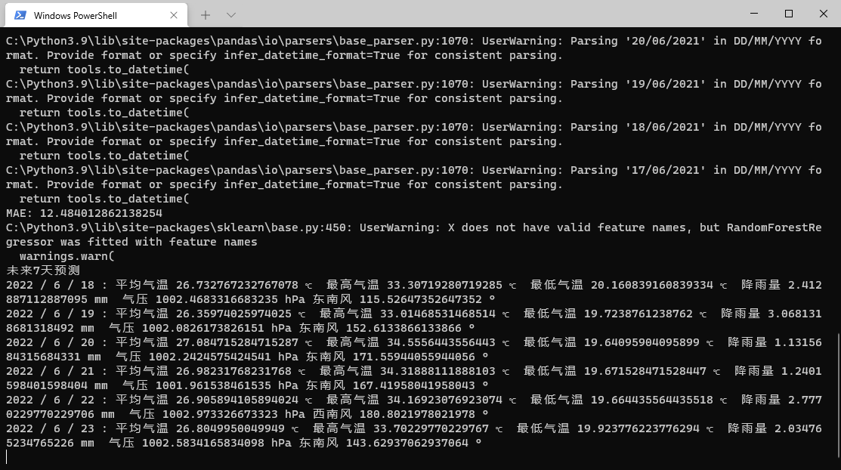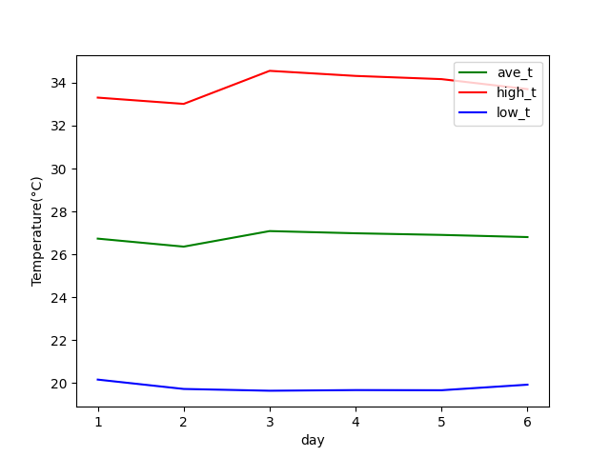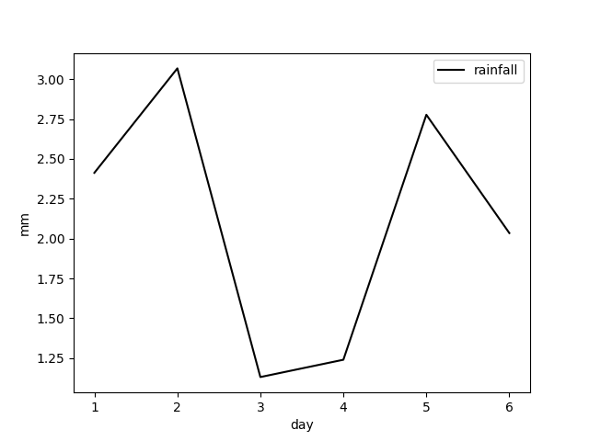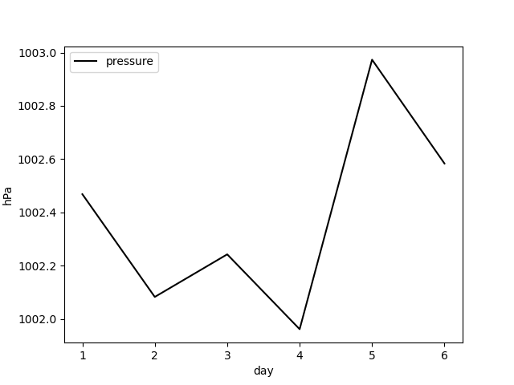

# 五、总结与展望

**项目总结：**

通过一次简单的大数据项目，在总体对于大数据相关知识有了一个较为系统的认识。从数据的获取到数据处理，再到建立模型和训练，我们完整的走完了一遍对于数据的利用路线。

在技术方面，我们使用了随机森林模型作为学习模型解决了在特定噪声的数据进行建模时出现的过度拟合问题，完整的使用了MAE回归模型评估。最后在所有人的通力合作之下，我们成功的完成了既定的目标，既运用大数据分析与挖掘的理论与技术解决气温预测的相关问题。

**项目展望：**

天气预测不仅仅是对于气温的预测。若要建立完整的气象预测模型，是非常困难的一件事情，直至今日，最优秀的天气预测系统也不能达到100%的预测准确性，仍需更多更好的算法以及特定气象模型的重新构建。

# 六、参考文献

[1]屠其璞, 邓自旺, 周晓兰. 中国近117年年平均气温变化的区域特征研究[J]. 应用气象学报, 1999, 10(Z1).

[2]Scornet, Erwan, Biau, et al. A random forest guided tour[J]. Test: An Official Journal of the Spanish Society of Statistics and Operations Research, 2016.